Дерево отрезков

Групповая модификация. Прибавление на отрезке
Пусть необходимо добавить некоторое значение ко всем элементам некоторого интервала (групповая модификация). Пусть при этом пусть нам следует поддерживать только функцию минимума на отрезке.
При модификации данных на целом отрезке будем в каждой вершине дерева отрезков хранить некоторую дополнительную информацию – совершена ли требуемая операция над этим отрезком целиком или нет. Введем понятие запаздывающего обновления дерева отрезков. При любом запросе модификации вместо того, чтобы менять значения во всем множестве вершин дерева отрезков, мы поменяем только в некоторых из них (в фундаментальном множестве отрезков), установив флаги “совершить операцию позже” для отрезков – потомков: это означает, что над всеми его подотрезками позже необходимо выполнить соответствующую операцию. То есть в дереве остаются недовыполненными некоторые модификации.

В каждом узле дерева будут поддерживаться значения двух переменных: суммы на отрезке summa и некоторого дополнительного значения add, которое следует прибавить ко всем элементам отрезка. Протолкнуть значение add по дереву на один уровень ниже означает прибавить его к значению summa левого и правого поддерева, умноженного на длину соответствующего отрезка, а также к значению add левого и правого поддерева, тем самым рекурсивно обеспечив проталкивание значения add до листьев дерева.

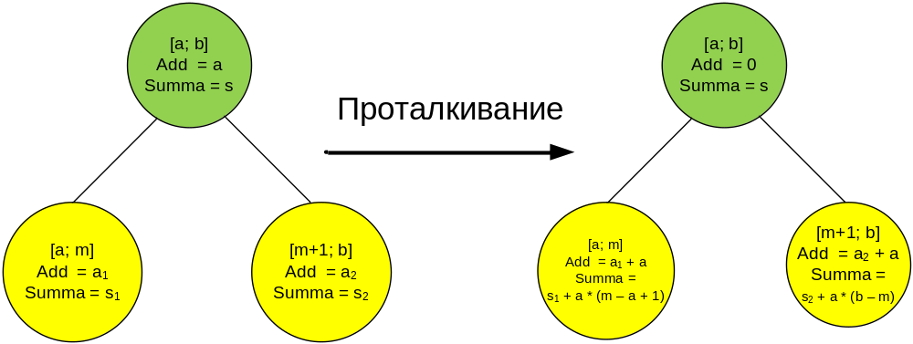

Операцию проталкивания следует производить не только при выполнении операции прибавления на отрезке, но и при вычислении сумм.

Пример. Пусть некоторая вершина соответствует отрезку [0; 5]. Ее сыновьями являются отрезки [0; 2] и [3; 5]. Рассмотрим операцию проталкивания на примере.
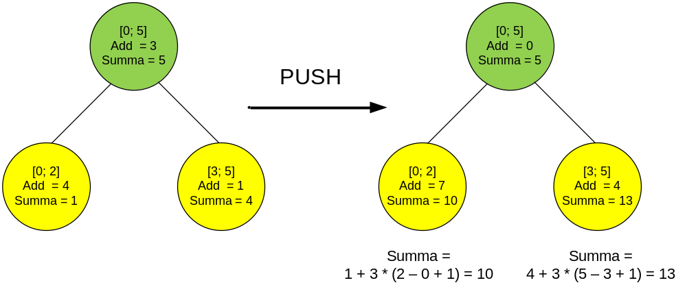
Например, рассмотрим модификацию “прибавить ко всем элементам массива число value”. В дереве отрезков совершим единственное изменение – увеличим значение add в корне дерева на value, при этом пересчитав в корне поддерживаемые функции (сумму, минимум или что-то другое). Остальные вершины дерева остаются неизменёнными, хотя на самом деле значения поддерживаемых функций во всех вершинах дерева должны были быть промодифицированы.

Реализуем функцию модификациина отрезке. Она прибавляет значение value ко всем ячейкам v[L], …,.v[R].

void AddValue(SegmentTree *&tree, int L, int R, int value)
{

Обрежем отрезок [L; R] таким образом, чтобы он входил в отрезок [tree->LeftPos; tree->RightPos], которому соответсвтует вершина дерева tree. Если полученный отрезок окажется пустым (L < R), то выходим из процедуры.

if (L < tree->LeftPos) L = tree->LeftPos;
if (R > tree->RightPos) R = tree->RightPos;
if (L > R) return;

Проведем проталкивание, если add не равно нулю.

if (tree->add)
{
if (tree->Left != NULL)
tree->Left->add += tree->add,
tree->Left->min += tree->add;
if (tree->Right != NULL)
tree->Right->add += tree->add,
tree->Right->min += tree->add;
tree->add = 0;
}

Если корень дерева tree соответствует отрезку [L..R], то изменяем данные в нем

if ((tree->LeftPos == L) && (tree->RightPos == R))
{
tree->add += value;
tree->min += value;
return;
}

Рекурсивно модифицируем левое и правое поддерево.

AddValue(tree->Left,L,R,value);
AddValue(tree->Right,L,R,value);
tree->min = min(tree->Left->min,tree->Right->min);
}

Пример. Построим дерево отрезков для последовательности {1, 2, 1, 2, 3, 2, 1, 0}. В вершинах указаны значения переменных min. Изначально значения add во всех вершинах равны 0.
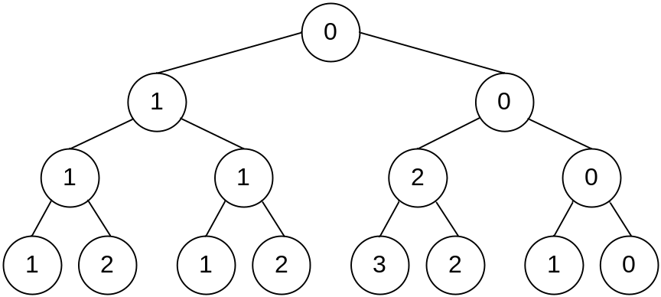
Прибавим ко всем элементам на отрезке [2 … 7] значение 2. После модификации дерево отрезков примет следующий вид. В изменившихся вершинах записаны значения min / add.

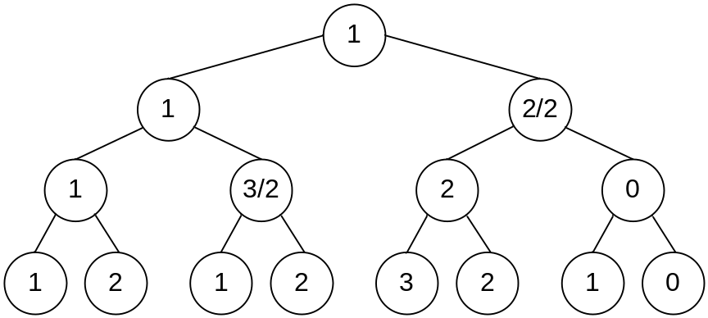

Если, например, провести проталкивание сразу, то получилось бы дерево отрезков, соответствующее последовательности {1, 2, 3, 4, 5, 4, 3, 2}.

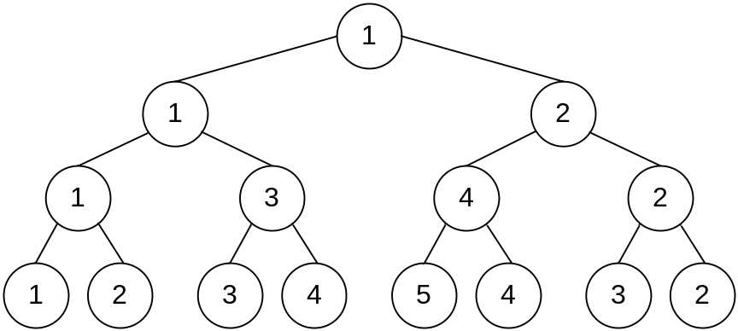

Групповая модификация. Суммирование. Реализация на массивах
Дерево отрезков храним в виде массива t структур node длины MAX, где MAX – максимальное количество элементов, которое может храниться в отрезке.

#define MAX 100000
struct node
{
long long summa, add;
} t[4*MAX];

Если значение add в вершине v отлично от нуля, то следует его протолкнуть на один уровень вниз. После проталкивания add в вершине v ставим равным нулю.

void Push(int v, int LeftPos, int Middle, int RightPos)
{
if (t[v].add)
{
t[2*v].add += t[v].add;
t[2*v].summa += (Middle - LeftPos + 1) * t[v].add;
t[2*v+1].add += t[v].add;
t[2*v+1].summa += (RightPos - Middle) * t[v].add;
t[v].add = 0;
}
}

Вершине v соответствует отрезок [LeftPos; RightPos]. Функция AddValue прибавляет ко всем элементам отрезка [L; R] значение Value.

void AddValue(int v, int LeftPos, int RightPos, int L, int R, int Value)
{
if (L > R) return;

Если [L; R] соответствует отрезку, который хранится в вершине дерева [LeftPos; RightPos], то прибавляем в текущей вершине дерева переменным add и summa соответствующие значения.

if ((LeftPos == L) && (RightPos == R))
{
t[v].add += Value;
t[v].summa += (R - L + 1) * Value;
return;
}

int Middle = (LeftPos + RightPos) / 2;

Проведем проталкивание, если add не равно нулю.

Push(v,LeftPos,Middle,RightPos);

Рекурсивно обрабатываем левого и правого сына текущей вершины дерева отрезков.

AddValue(2*v, LeftPos, Middle, L, min(Middle,R), Value);
AddValue(2*v+1, Middle+1, RightPos, max(L,Middle+1), R, Value);

Пересчитываем значение суммы в вершине v через значения сумм ее детей.

t[v].summa = t[2*v].summa + t[2*v+1].summa;
}

Вершине v соответствует отрезок [LeftPos; RightPos]. Функция Summa возвращает значение суммы на отрезке [L; R].

long long Summa(int v, int LeftPos, int RightPos, int L, int R)
{
if (L > R) return 0;

Если [L; R] совпадает с отрезком [LeftPos; RightPos], который хранится в вершине v дерева, то возвращаем находящееся в ней значение суммы.

if ((LeftPos == L) && (RightPos == R)) return t[v].summa;

int Middle = (LeftPos + RightPos) / 2;

Проведем проталкивание, если add не равно нулю.

Push(v,LeftPos,Middle,RightPos);

Разбиваем отрезок [L; R] на [L; Middle] и [Middle + 1; R]. Запускаем рекурсивно вычисление сумм на подотрезках. Складываем полученные суммы.

return Summa(2*v, LeftPos, Middle, L, min(Middle,R)) +
Summa(2*v+1, Middle+1, RightPos, max(L,Middle+1), R);
}

1994. Скобки

Дана последовательность из n круглых скобок и k запросов на изменение скобки на противоположную (открывающая скобка заменяется на закрывающую и наоборот). На каждый запрос изменения нужно ответить, стала ли скобочная последовательность правильной в результате его применения.
Скобочная последовательность называется правильной, если количество открывающих скобок в ней равно количеству закрывающих, а также в любом начальном куске последовательности количество открывающих скобок не меньше количества закрывающих.

Вход. В первой строке содержится n (1 ≤ n ≤ 100 000) круглых скобок. Во второй строке содержится количество запросов k (1 ≤ k ≤ 100 000). В каждой из следующих k строк содержится по одному числу p (0 ≤ p < n) – номер скобки, которая меняется на противоположную.

Выход. Выведите k строк, каждая из которых содержит знак '+' или '–' в зависимости от того, стала ли после очередного запроса скобочная последовательность правильной или нет.

Пример входа
()
5
0
0
1
1
0

Пример выхода
-
+
-
+
-

РЕШЕНИЕ
структуры данных – дерево отрезков, множественная модификация

Анализ алгоритма
Рассмотрим скобочную структуру. Каждой открывающейся скобке поставим в соответствие число 1, закрывающейся -1. Вычислим частичные суммы полученной последовательности. Например, строке”(()(()))” соответствует последовательность {1, 1, -1, 1, 1, -1, -1, -1}, ее частичные суммы равны {1, 2, 1, 2, 3, 2, 1, 0}. Скобочная структура будет правильной, если сумма элементов всей последовательности равна нулю, а все частичные суммы не меньше нуля.
Построим из частичных сумм скобочной последовательности дерево отрезков. Пусть строка s содержит входную скобочную последовательность. При поступлении запроса – номера скобки p, которая изменяется, следует:
- изменить соответствующую скобку в строке s;
- если ‘(‘ изменяется на ‘)‘, то в соответствующей последовательности следует 1 заменить на -1, вследствие чего начиная с позиции p значения всех частичных сумм уменьшится на 2.
- если ‘) ‘ изменяется на ‘(‘, то в соответствующей последовательности следует -1 заменить на 1, вследствие чего начиная с позиции p значения всех частичных сумм увеличится на 2.
После выполнения каждого запроса за константное время можно определять, является ли текущая скобочная запись правильной: минимум частичных сумм находится в корне дерева отрезков, а сумму всех чисел последовательности следует поддерживать в переменной summa.

2955. Персистентный массив

Дан массив (вернее, первая, начальная его версия). Нужно уметь отвечать на два запроса:
a_{i}[j] = x – создать из i-ой версии новую, в которой j-ый элемент равен x, а остальные элементы такие же, как в i-ой версии.
get a_{i}[j] – сказать, чему равен j-ый элемент в i-ой версии.

Вход. Количество чисел в массиве n (1 ≤ n ≤ 10⁵) и n элементов массива. Далее количество запросов m (1 ≤ m ≤ 10⁵) и m запросов. Формат описания запросов можно посмотреть в примере. Если уже существует k версий, новая версия получает номер k + 1. И исходные, и новые элементы массива – целые числа от 0 до 10⁹. Элементы в массиве нумеруются числами от 1 до n.

Выход. На каждый запрос типа get вывести соответствующий элемент нужного массива.

Пример входа
6
1 2 3 4 5 6
11
create 1 6 10
create 2 5 8
create 1 5 30
get 1 6
get 1 5
get 2 6
get 2 5
get 3 6
get 3 5
get 4 6
get 4 5

Пример выхода
6
5
10
5
10
8
6
30

РЕШЕНИЕ
структуры данных – персистентное дерево отрезков

Анализ алгоритма
Элементы каждой копии массива будем хранить в листах дерева отрезков. В вершинах, не являющимися листами, хранить ничего не будем. Например массив, заданный в условии, будет храниться в следующей структуре:

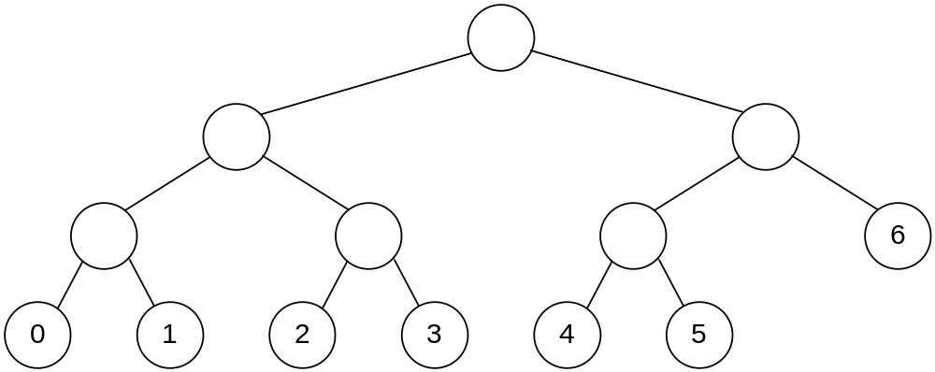

Копии массивов храним в массиве деревьев отрезков PSTree. Инициализация новой (например первой) копии из нулевой происходит следующим образом: создадим новую вершину w, в которую скопируем содержимое вершины, на которую указывает PSTree[0].
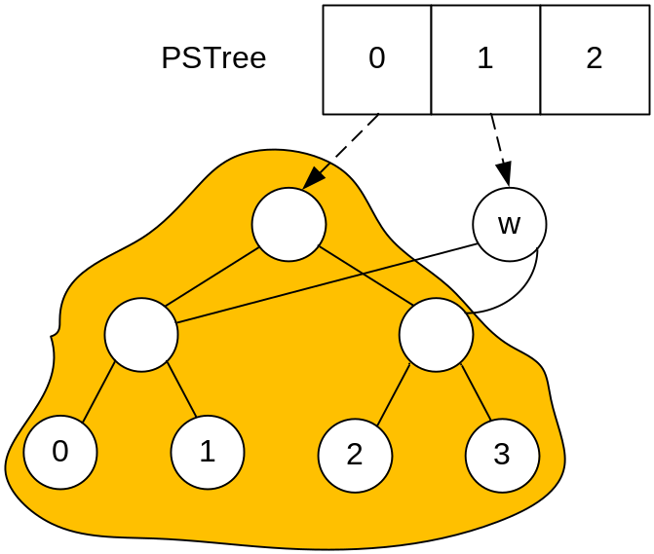
Затем, стартуя из вершины w, спускаемся до изменяемого листа, параллельно создавая дублирующий путь к нему, в конце которого (в листе) и записываем новое значение. Например, пусть первая копия изменяется от нулевой изменением второго элемента 1 на 6.

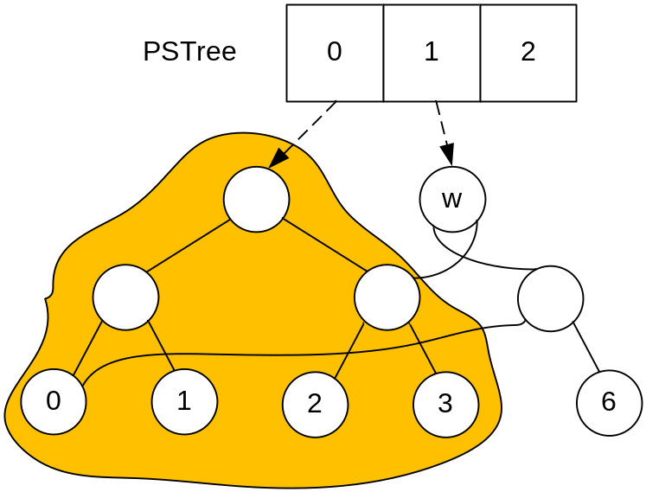

Реализация алгоритма
Объявим массив деревьев отрезков PSTree. Деревья отрезков строим на указателях.

#define MAX 100010
struct SegmentTree
{
int value;
struct SegmentTree *Left, *Right;
} *PSTree[MAX];

Создание дерева отрезков V из элементов a[L..R].

void build(SegmentTree &V, int *a, int L, int R)
{
if (L == R)
{
V.value = a[L];
V.Left = V.Right = NULL;
return;
}

int Mid = (L + R) / 2;
V.Left = new SegmentTree(); build(*V.Left,a,L,Mid);
V.Right = new SegmentTree(); build(*V.Right,a,Mid+1,R);
}

